Введение

Современные студенты нуждаются в удобных и простых инструментах для поиска учебных материалов. В условиях высокой учебной нагрузки особую ценность приобретает разработка веб-сайта, который упрощает образовательный процесс и делает его более интерактивным.
Цель разработки заключается в создании сайта на фреймворке Docusaurus, что позволяет упростить разработку проекта и страниц сайта. В отличие от традиционной ручной разработки, фреймворк представляет возможность использовать встроенные инструменты для управления контентом. Это делает проект доступным для студентов, не обладающих глубокими техническими знаниями, и позволяет сосредоточиться на содержании и удобстве использования.
Далее приведем краткое описание разделов пояснительной записки.
Первый раздел носит название «Анализ задачи». В нем вы сможете ознакомиться с постановкой задачи, которая включает в себя: исследование предметной области поставленной задачи, определение ее организационно-экономической сущности. Также в этом разделе вы сможете узнать о том, как данная задача решается в настоящее время. Все входные и выходные данные тоже будут описаны в первом разделе.
В разделе «Проектирование задачи» будут рассмотрены основные аспекты разработки программного продукта. Здесь можно будет узнать об организации данных в контексте среды разработки. В данном разделе будет четко описан пользовательский интерфейс, составлены алгоритмы процесса обработки информации, описана разработка системы справочной информации.
«Реализация» – это третий раздел пояснительной записки, в котором описываются все элементы, созданные в конструкторе: функции пользователя и администратора, аннотация страниц.
Четвертый раздел – «Тестирование». В нем будет описано тестирование корректности отображения акций, фильтров и поиска, работы личного кабинета, адаптивности (мобильные устройства). Будут смоделированы все возможные действия пользователя при работе с программой, начиная от запуска до выхода.
В пятом разделе «Применение» будет описано назначение и область применения сайта.
Среда функционирования — веб-браузер и мобильные устройства. В разделе также будет описано использование справочной системы.
«Заключение» будет содержать краткую формулировку задачи, результаты проделанной работы, описание использованных методов и средств, описание степени автоматизации процессов на различных этапах разработки.
В «Списке использованных источников» будет приведен список используемых при разработке источников.
В графической части будет представлена схема работы системы.
В «Приложении» будут приведены скриншоты страниц сайта.

- Анализ задачи
  - Постановка задачи
    - Организационно-экономическая сущность задачи

На данный момент существует множество вариантов получения актуальной информации по учебным предметам. Они все предлагают различные методы изучения и содержание. Но не всегда можно получить те данные, которые требуются, в особенности если это узконаправленная и непопулярная тема.
В ответ на эти преграды предлагается разработка простого в использовании веб-сайта, предназначенного для упрощения поиска учебных материалов по предмету «Операционные системы». Основной фокус такого решения — на доступности, удобстве навигации и образовательной направленности (все ресурсы, используемые сайтом, пригодятся в выполнении будущих лабораторных и контрольных работ)
Сайт позволит пользователю просматривать учебные материалы и лабораторные работы, а также сохранять их и воспользоваться возможностью пройти тесты по пройденному материалу. Учебные материалы и работы представлены текстовыми документами с изображениями, а тесты в виде квиза с множеством вариантов ответа. Такой вариант представления обеспечит наглядность и простоту восприятия.
Программная структура сайта будет включать главную страницу с списком содержания и тестов. Таким образом, взаимодействие станет последовательным, удобным и адаптированным к потребностям студенческой аудитории.
Аналоги такого решения существуют для обширных тем и глубокого изучения. Однако разработанный ресурс сфокусирован на подаче основной информации, которая пригодится в образовательном процессе и будущих работах.

    - Функциональные требования

Сайт должен обеспечивать пользователю возможность просматривать актуальные учебные материалы, представленные в виде статей и тестов. Основной функционал включает отображение содержимого на главной странице, переход к главам и просмотр тестов, закрепляющих изученные материалы. Пользователь должен иметь возможность открывать каждый раздел сайта. Интерфейс обязан поддерживать адаптивность, корректно отображаясь на мобильных устройствах. Все действия пользователя должны сопровождаться визуальной обратной связью, включая подсветку выбранных элементов и анимациями при выборе объектов, а также динамичность фона и различные другие визуальные эффекты.

    - Описание входной, выходной и условно‑постоянной информации

Входной информацией являются данные, вводимые пользователем. Это выборы вариантов ответа тестов.
Выходная информация — это отображаемые пользователю результаты тестов: это оценка, поставленная на основе входной информации.
Условно‑постоянная информация включает базу данных статей и лабораторных работ. Эти данные обновляются по мере добавления новых разделов или изменения существующих, но сохраняются между сеансами работы сайта. Структура условно‑постоянной информации должна обеспечивать быстрый доступ к данным и корректное отображение на всех страницах.

    - Нефункциональные требования

Сайт разрабатывается на основе современных фреймворков и языков программирования, что значительно упрощает процесс ручного программирования. Язык интерфейса и информационного контента — русский, что делает сайт доступным для русскоязычной аудитории и соответствует целям локального учебного использования.
Сайт должен обеспечивать высокую доступность и стабильную работу в онлайн-режиме, корректно функционируя в современных браузерах. Интерфейс обязан быть минималистичным, интуитивно понятным и выдержанным в единой цветовой палитре (коричнево-черной), обеспечивая комфортное восприятие информации. Производительность сайта должна позволять быстро загружать содержимое даже при большом количестве данных.
Надёжность системы предполагает устойчивость к ошибкам, корректную обработку отсутствующих данных и отображение понятных сообщений при сбоях.
Сайт должен быть удобен для регулярного использования, обеспечивая простоту навигации, логичность структуры и минимальное количество действий для получения нужной информации. Время отклика интерфейса должно оставаться низким, а визуальная обратная связь — чёткой и своевременной.

  - Диаграмма вариантов использования

В ходе разработки веб-ресурса «Электронное средства=о обучения по разделу «Операционная система Linux» предмета «Операционные системы»» была составлена диаграмма вариантов использования, представленная в приложении А.

  - Инструменты разработки

Для разработки сайта основным требованием является надёжность, простота реализации и гибкость пользовательского интерфейса. Именно поэтому в качестве среды разработки будет выбран фреймворк Docusaurus. Интерфейс сайта планировался быть похожим на документацию, с чем фреймворк справляется. Фреймворк предоставляет готовую кодовую структуру проекта, свободную для конфигурации и настройки, что позволяет настроить все под свои надобности.
Использование при разработке языка CSS добавлять визуальные элементы (анимации кнопок, изменение цветов, градиенты) а также реализовать адаптивный дизайн для корректного отображения на мобильных устройствах.
Системные требования минимальны: наличие современного браузера и интернет-подключения. Для наиболее комфортной работы рекомендуется использовать ПК или ноутбук с актуальной версией Windows или macOS, двухъядерным процессором, не менее 4 ГБ оперативной памяти и экраном с разрешением от 1366×768 пикселей.

  - Выбор стратегии разработки и модели жизненного цикла

Для разработки веб-ресурса «Информационная система студенческих скидок» следует выбрать стратегию разработки и модель жизненного цикла. Осуществляем выбор посредством составления таблиц 1-4.
Таблица 1 – Выбор модели жизненного цикла на основе характеристик требований
Критерии категории требований | Каскадная | V-образная | RAD | Инкрементная | Быстрого прототипирования | Эволюционная
Являются ли требования к проекту легко определимыми и реализуемыми? | Да | Да | Да | Нет | Нет | Нет
Могут ли требования быть сформулированы в начале ЖЦ? | Да | Да | Да | Да | Нет | Нет
Часто ли будут изменяться требования на протяжении ЖЦ? | Нет | Нет | Нет | Нет | Да | Да
Нужно ли демонстрировать требования с целью их определения? | Нет | Нет | Да | Нет | Да | Да
Требуется ли проверка концепции программного средства или системы? | Нет | Нет | Да | Нет | Да | Да
Продолжение таблицы 1
Будут ли требования изменяться или уточняться с ростом сложности системы (программного средства) в ЖЦ? | Нет | Нет | Нет | Да | Да | Да
Нужно ли реализовать основные требования на ранних этапах разработки? | Нет | Нет | Да | Да | Да | Да

Вычисления: 3 за каскадную, 3 за V-образную, 6 за RAD, 4 за инкрементную, 4 за быстрого прототипирования и 4 за эволюционную.
Итог: на основе результатов заполнения таблицы 1 подходящей является RAD модель.
Таблица 2 – Выбор модели жизненного цикла на основе характеристик команды разработчиков
Критерии категории команды разработчиков  проекта | Каскадная | V-образная | RAD | Инкрементная | Быстрого прототипирования | Эволюционная
Являются ли проблемы предметной области проекта новыми для большинства разработчиков? | Нет | Нет | Нет | Нет | Да | Да
Являются ли инструментальные средства, используемые в проекте, новыми для большинства разработчиков? | Да | Да | Нет | Нет | Нет | Да
Изменяются ли роли участников проекта на протяжении ЖЦ? | Нет | Нет | Нет | Да | Да | Да
Является ли структура процесса разработки более значимой для разработчиков, чем гибкость? | Да | Да | Нет | Да | Нет | Нет
Важна ли легкость распределения человеческих ресурсов проекта? | Да | Да | Да | Да | Нет | Нет
Приемлет ли команда разработчиков оценки, проверки, стадии разработки? | Да | Да | Нет | Да | Да | Да

Вычисления: 3 за каскадную, 3 за V-образную, 3 за RAD, 2 за инкрементную, 3 за быстрого прототипирования и 4 за эволюционную.
Итог: на основе результатов заполнения таблицы 2 подходящими являются все модели.
Таблица 3 – Выбор модели жизненного цикла на основе характеристик коллектива пользователей
Критерии категории коллектива пользователей | Каскадная | V-образная | RAD | Инкрементная | Быстрого прототипирования | Эволюционная
Будет ли присутствие пользователей ограничено в ЖЦ разработки? | Да | Да | Нет | Да | Нет | Да
Будут ли пользователи оценивать текущее состояние программного продукта (системы) в процессе разработки? | Нет | Нет | Нет | Да | Да | Да
Будут ли пользователи вовлечены во все фазы ЖЦ разработки? | Нет | Нет | Да | Нет | Да | Нет
Будет ли заказчик отслеживать ход выполнения проекта? | Нет | Нет | Нет | Нет | Да | Да

Вычисления: 1 за каскадную, 1 за V-образную, 1 за RAD, 2 за инкрементную, 3 за быстрого прототипирования и 3 за эволюционную.
Итог: На основе результатов заполнения таблицы 3 подходящей является модель быстрого прототипирования и эволюционная.
Таблица 4 – Выбор модели жизненного цикла на основе характеристик типа проектов и рисков
Критерии категории типов проекта и рисков | Каскадная | V-образная | RAD | Инкрементная | Быстрого прототипирования | Эволюционная
1 | 2 | 3 | 4 | 5 | 6 | 7
Разрабатывается ли в проекте продукт нового для организации направления? | Нет | Нет | Нет | Да | Да | Да
Будет ли проект являться расширением существующей системы? | Да | Да | Да | Да | Нет | Нет
Будет ли проект крупно- или среднемасштабным? | Нет | Нет | Нет | Да | Да | Да
Ожидается ли длительная эксплуатация продукта? | Да | Да | Нет | Да | Нет | Да

Продолжение таблицы 4
1 | 2 | 3 | 4 | 5 | 6 | 7
Необходим ли высокий уровень надежности продукта проекта? | Нет | Да | Нет | Да | Нет | Да
Предполагается ли эволюция продукта проекта в течение ЖЦ? | Нет | Нет | Нет | Да | Да | Да
Велика ли вероятность изменения системы (продукта) на этапе сопровождения? | Нет | Нет | Нет | Да | Да | Да
Является ли график сжатым? | Нет | Нет | Да | Да | Да | Да
Предполагается ли повторное использование компонентов? | Нет | Нет | Да | Да | Да | Да
Являются ли достаточными ресурсы (время, деньги, инструменты, персонал)? | Нет | Нет | Нет | Нет | Да | Да

Вычисления: 4 за каскадную, 5 за V-образную, 3 за RAD, 5 за инкрементную, 5 за быстрого прототипирования и 7 за эволюционную.
Итог: На основе результатов заполнения таблицы 4 подходящей является эволюционная модель.
Таблица 5 – Общий итог
Каскадная | V-образная | RAD | Инкрементная | Быстрого прототипирования | Эволюционная
11 | 12 | 13 | 13 | 15 | 18

В итоге заполнения таблиц 1-4 наиболее подходящей является эволюционная модель.

  - Составление плана работы над проектом

Для разработки плана над проектом был использован веб-ресурс Wrike. Данное программное обеспечение позволяет отслеживать прогресс и анализировать объём работ. Показывает в какие сроки может быть выполнена та или иная задача.
В данном случае Wrike позволил нам быстро составить план разработки проекта, с возможностью отмечать степень его готовности. Таким образом это должно увеличить скорость разработки. План разработки составленный в Wrike представлен в приложении Б.

- Проектирование задачи
  - Разработка структуры сайта

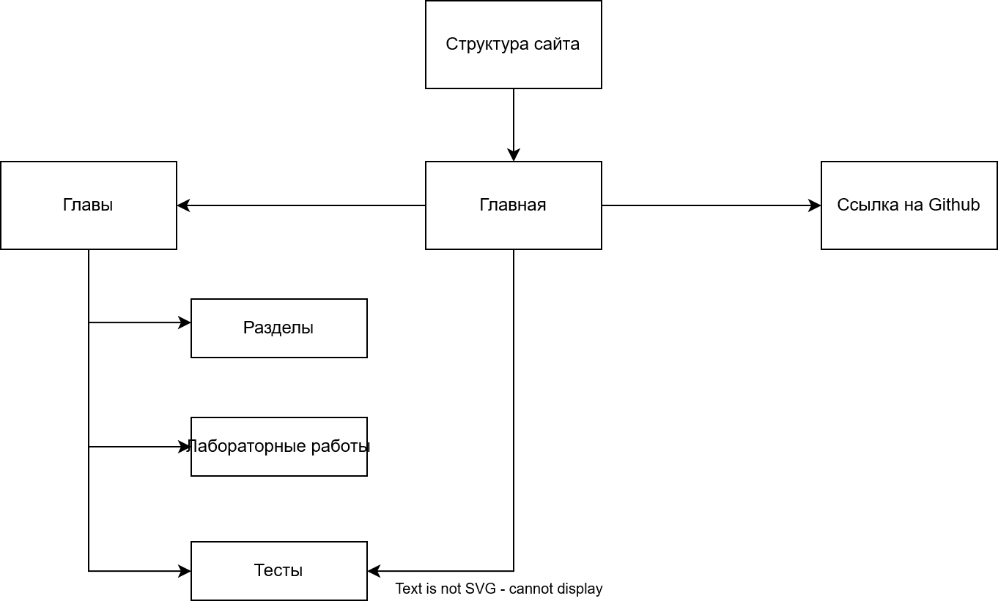
В ходе разработки веб-ресурса «Электронное средство обучения по разделу «Операционная система Linux» предмета «Операционные системы» была составлена структура сайта, представленная на рисунке 1.

Рисунок 1 – Структура сайта

  - Разработка UML-диаграмм
    - Диаграмма деятельности
В ходе разработки веб-ресурса ресурса «Электронное средство обучения по разделу «Операционная система Linux» предмета «Операционные системы» была составлена диаграмма деятельности, представленная в приложении В.

2.3 Разработка пользовательского интерфейса
В ходе разработки веб-ресурса ресурса «Электронное средство обучения по разделу «Операционная система Linux» предмета «Операционные системы» был составлен UI-прототип, представленный по ссылке
https://www.figma.com/design/bJhUL9bh5wxvPT8vm43nH2/practiceprojectuiux?m=auto&t=P9AhLbafOHfIVCRg-1
- Реализация
  - Инструкция по созданию сайта

1. Регистрация и выбор платформы
- Открыть среду разработки (Visual Studio Code)
- Создать папку для будущего проекта
- Развернуть внутри него макет сайта Docasaurus через модуль npm
- Открыть приложение Obsidian. Внутри него подключить плагин Obsidiusaurus
2. Определение цели сайта
- Цель: создание веб-ресурса для помощи изучения студентами предмета «Операционные системы» (в частности ОС Linux)
- Тип сайта: документация
4. Настройка структуры сайта
- Добавить главную страницу с кратким описанием проекта.
- Создать недостающие разделы.
- Настроить меню навигации.
5. Добавление функционала для сайта
- Настроить поддержку отображения PDF-файлов
- Настроить пути добавления файлов из репозитория к сайту
  - Добавить анимации движения, интерактива с кнопками
- Настроить главы, чтобы разделы распределялись по тематикам.
7. Дизайн и оформление
- Настроить цвета, шрифты и фон сайта.
- Проверить адаптивность (как сайт выглядит на телефоне и планшете).
8. Тестирование
- Проверить отображение всех элементов интерфейса, поддержку шрифтов на других устройствах
- Проверить работу тестов
- Убедиться, что навигация удобна и все функции работают.
9. Публикация сайта
- Cоздать отдельную ветку в репозитории для релиза
- Сконфигурировать файл сайта
- Запустить скрипт создания сайта
10. Поддержка и развитие
- Регулярно проверять актуальность содержимого
- Добавлять новые материалы

- Тестирование
  - Тесты на использование

При разработке данного проекта многие возникающие ошибки и недоработки были исправлены на этапе реализации проекта. После завершения испытания реализации программы было проведено тщательное функциональное тестирование. Функциональное тестирование должно гарантировать работу всех элементов программы в автономном режиме.
Отчёт о результатах тестирования предоставлен в таблице 6.

Таблица 6 – Отчет о результатах тестирования
№ теста | Тест | Ожидаемый  результат | Фактический  результат | Результат  тестирования
1 | 2 | 3 | 4 | 5
1 | Проверка работы кнопок перехода на главы на главной странице | Кнопки переводят на соответствующие главы | Кнопки переводят на соответствующие главы | Выполнено
2 | Проверка работы кнопок перехода на тесты на главной странице | Кнопки переводят на соответствующие тесты | Кнопки переводят на соответствующие тесты | Выполнено
3 | Проверка правильности работы тестов | Тест отображает правильный и неправильный вариант ответа после нажатия на вариант ответа | Тест отображает правильный и неправильный вариант ответа после нажатия на вариант ответа | Выполнено
4 | Проверка корректности подсчета результата теста | Результат теста высчитывается корректно основываясь на ответах пользователя | Результат теста высчитывается корректно основываясь на ответах пользователя | Выполнено
5 | Проверка корректности отображения загруженных медиафайлов | Медиафайлы отображается корректно, открываются и воспроизводятся | Медиафайлы отображается корректно, открываются и воспроизводятся | Выполнено
6 | Проверка работы переадресации на PDF-файлы | При нажатии на ссылку открывается файл с лабораторной работой | При нажатии на ссылку открывается файл с лабораторной работой | Выполнено

  - Отчет о результатах тестирования

Тестирование информационного ресурса проводилось с целью оценки его работоспособности, соответствия функциональным требованиям и удобства использования. Оно включало как модульные проверки отдельных компонентов, так и интеграционные сценарии, охватывающие полный пользовательский путь: от регистрации до завершения сеанса работы.
В результате тестирования установлено следующее:
- все ключевые функции реализованы корректно. навигация между разделами сайта функционирует стабильно, без сбоев;
- отображение медиа и текстовой информации происходит корректно. изображения загружаются в нужный момент, а текст соответствует конкретным элементам и положению на них;
- интерфейс программы оказался интуитивным. участники тестирования легко ориентировались в окнах, а кнопки управления имели понятные подписи и отклик;
- производительность соответствует заявленным требованиям. программа стабильно функционирует как на минимальных, так и на рекомендуемых конфигурациях системы.

- Руководство пользователя

Название веб-сайта: Linux Helper.
Так как сайт является веб-платформой, установка не требуется. Доступ осуществляется через браузер по адресу, предоставленному разработчиками. Все функции доступны сразу после загрузки страницы.
Для начала работы достаточно открыть сайт в браузере. После загрузки отображается главная страница с кнопками. При нажатии на них происходит переадресация к соответствующему контенту. Пользователь может посетить либо разделы учебных материалов, либо сразу перейти к тестам по пройденному материалу.

- Начало работы сайта.
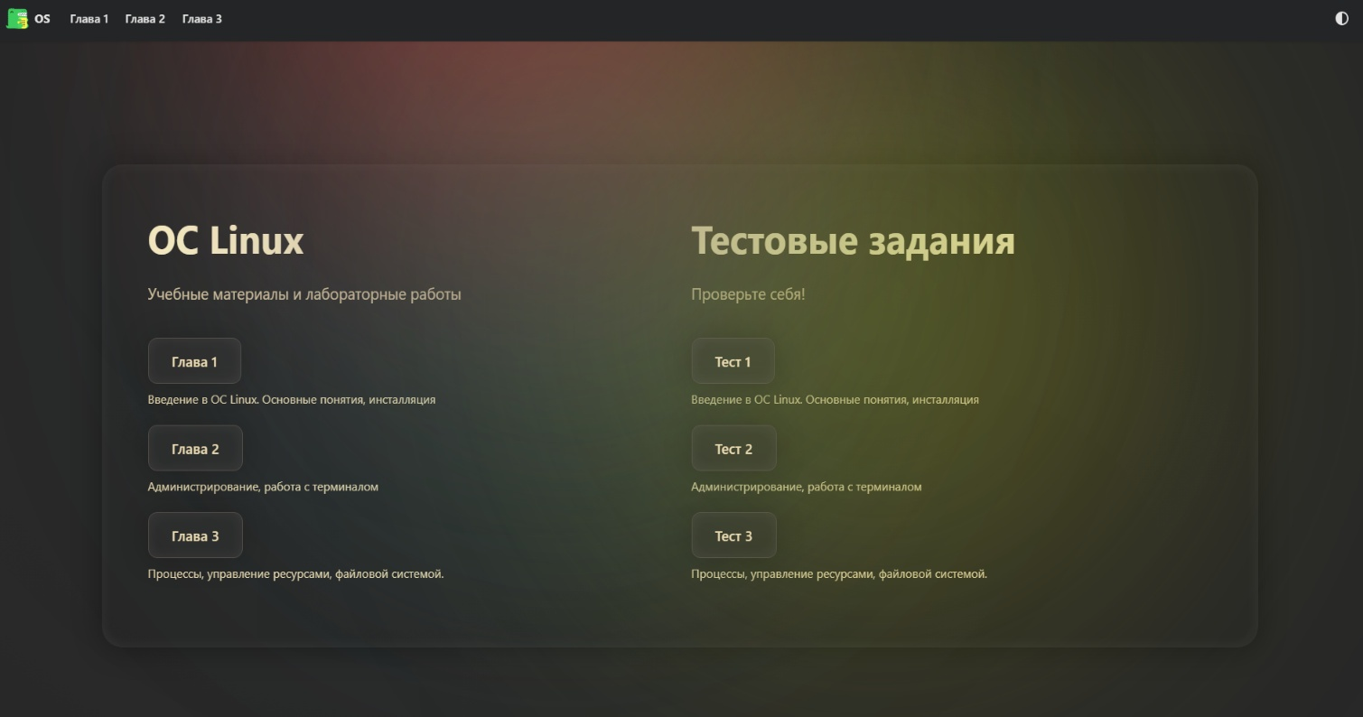
Откройте сайт. Перед вами появится главный экран (рисунок 2).

Рисунок 2 – Главный экран

- Основные элементы управления
После нажатия на одну из кнопок глав, открывается ее содержание. С левой стороны находятся все разделы главы, с правой – подзаголовки раздела. Помимо этого, на верхней панели так же присутствует элемент позволяющий перемещаться между главами, а также изменять тему сайта.
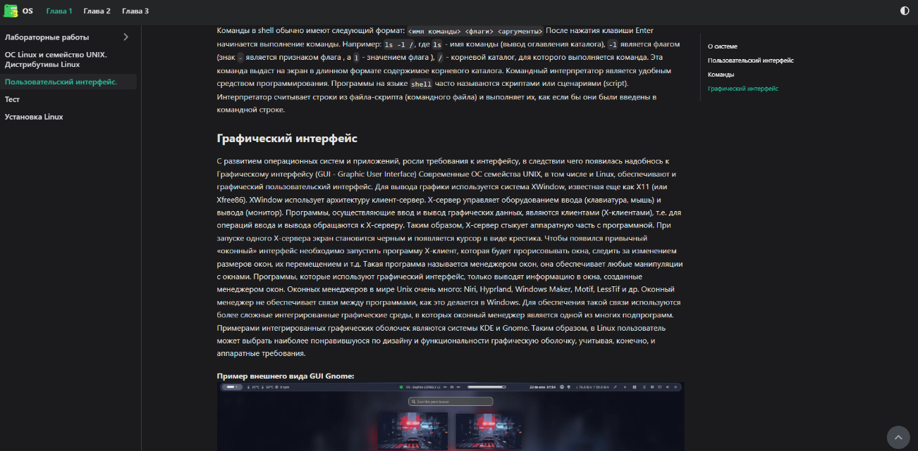
Рисунок 3 – Пример раздела

- Дополнительные элементы навигации
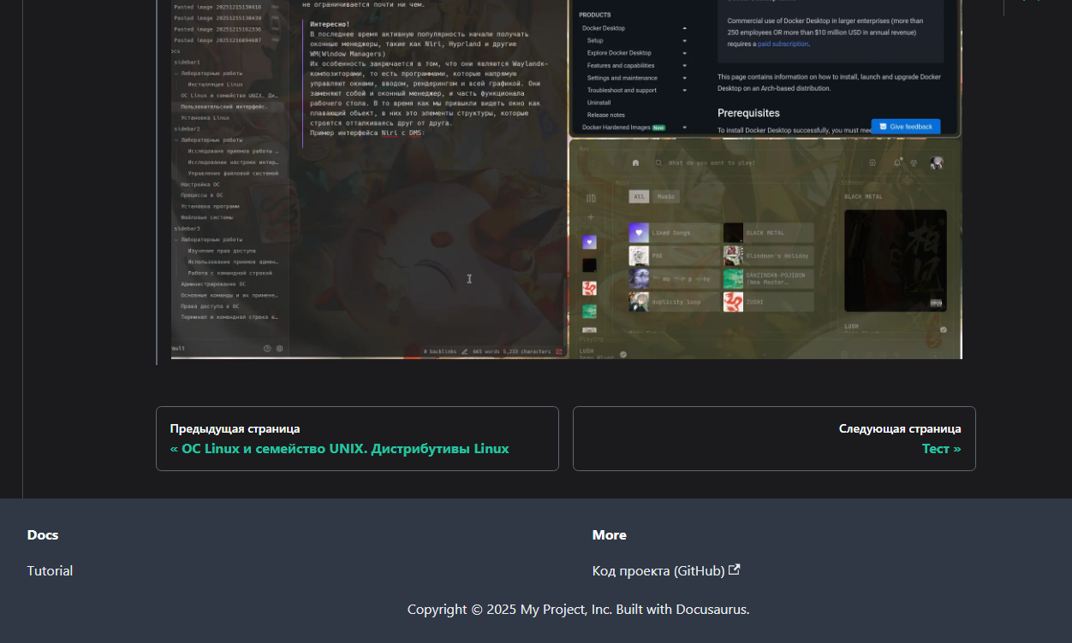
В конце каждого раздела будет присутствовать как минимум одна из двух кнопок (Рисунок 4), которая тоже переносит пользователя вперед либо назад по содержанию. В нижней части сайта расположена ссылка на репозиторий с файлами проекта.
Рисунок 4 –Нижняя часть сайта

- В каждой главе присутствует по несколько лабораторных работ (рисунок 5) и тестов (рисунок 6). Пользователи могут свободно ими пользоваться.

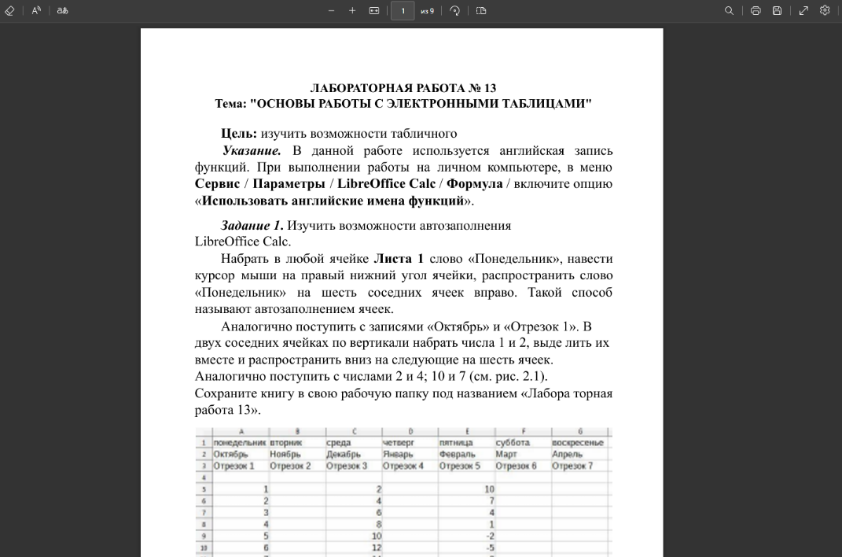
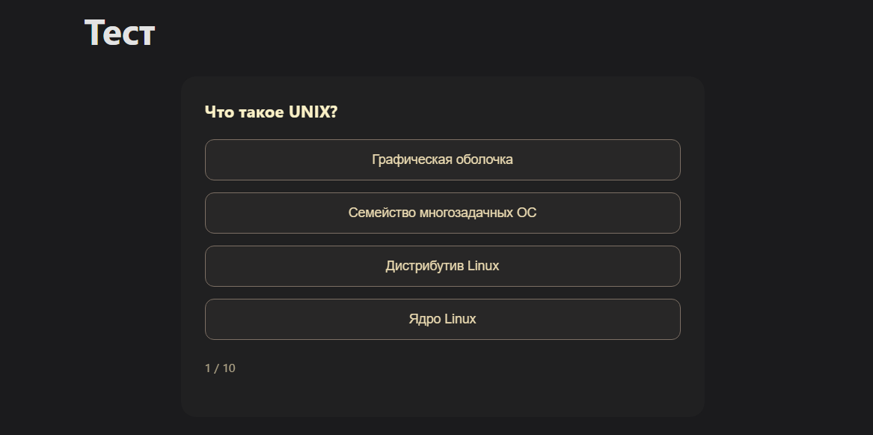
Рисунок 5 – Тест

Рисунок 6 – Лабораторная работа

Заключение

В рамках данной работы был разработан веб‑сайт, предназначенный для упрощения учебного процесса по предмету «Операционные системы», в частности по разделу «ОС Linux». Веб-ресурс должен был работать постоянно, чтобы у студентов был постоянный доступ к нему.
Поставленная задача была выполнена в полном объёме. Реализована последовательная структура взаимодействия: от просмотра текстовых документов с содержанием, до прохождения тестов и лабораторных работ.
Для реализации проекта был использован фреймворк Docusaurus.
Проектные решения полностью соответствуют изначальным требованиям: сайт работает в онлайн‑режиме, поддерживает удобную навигацию и предоставляет структурированную учебную информацию.
В целом созданный веб‑сайт является практичным, наглядным и полезным инструментом для студентов, позволяющим быстро и практично находить все нужное. Так как на сайте присутствует три варианта разделения данных, поиск информации становится проще, а интерактивные тесты помогают запоминать нужную информацию.

Список использованных источников

- Управление учетными записями в Linux. Часть 1. Хранение учетных данных https://habr.com/ru/companies/otus/articles/689416. Дата доступа: 06.12.2025.
- Командная строка Linux. Управление пользователями: https://metanit.com/os/linux/5.2.php . Дата доступа: 04.12.2025.
- Права на файлы и папки в Linux: обзорная статья для пользователей и администраторов netangels.pro. Дата доступа: 04.12.2025.

